Thème 1 : La planète Terre, l’environnement et l’action humaine

Chapitre 1 : La Terre, une planète active

**Problématique** : Comment se manifeste l’activité de la Terre à sa surface et quelle est son origine ?

**Introduction** : comparaison volcan Mars (25km de haut et 624km diamètre) et Sicile actuelle

I. La répartition des volcans et séismes sur Terre

Activité 1 : Reporter sur une carte la répartition des séismes et volcans sur Terre grâce à la méthode de bataille navale.

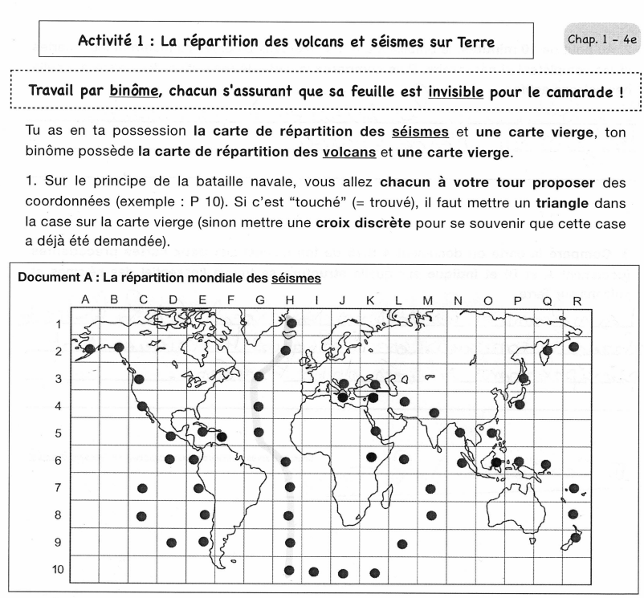

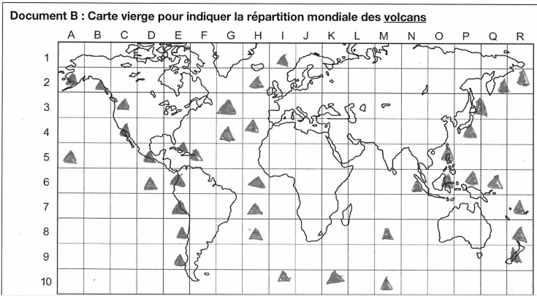

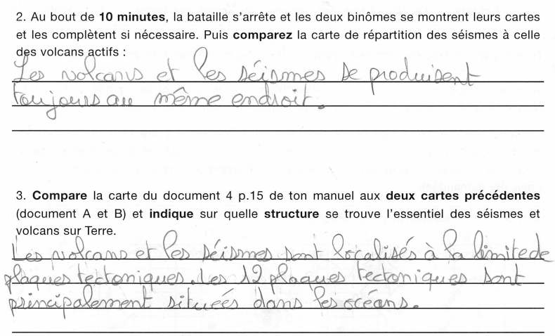

Doc 4p15 : Comparer cette carte aux 2 précédentes et identifier sur quelles zones sont localisés les séismes et volcans.

Bilan

La planète Terre est une planète géologiquement active car on y trouve des activités volcaniques et sismiques. Ces séismes et volcans sont majoritairement répartis sur ce que l’on appelle les limites de plaques. Ils définissent ainsi les 12 principales plaques tectoniques.

II. L’organisation de la structure interne de la Terre

Rappel de 5e : les différentes couches de la Terre

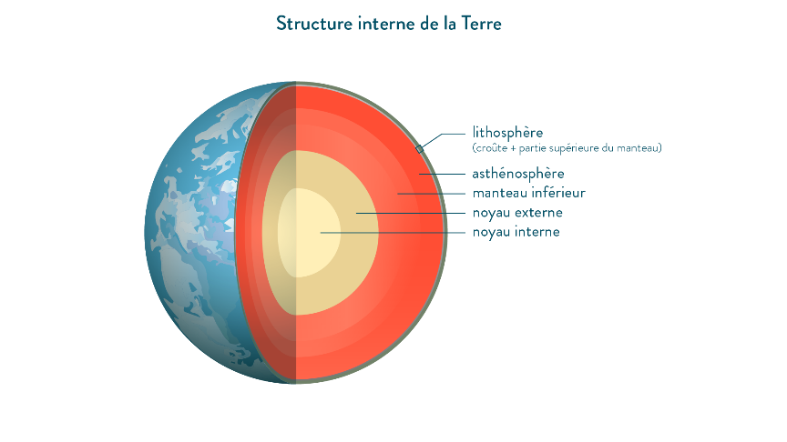

La Terre est composée de 4 couches d’épaisseurs différentes :

- Le centre de la Terre est à environ 6000 Km

Plus on descend vers les couches de la Terre plus la Température augmente. Le noyau est à environ 3600 et 5500°C

- La lithosphère est la couche superficielle d’épaisseur < 100 Km (c’est la croûte terrestre et océanique), température de moyenne en surface 15°C °C à 400 °C

- Le manteau < 600 km d’épaisseur composé de 2 parties, le manteau supérieur et le manteau inférieur. Température de 1600 °C à 3000°C

- Le noyau (appelé la graine) composé de 2 parties le noyau externe qui est liquide et le noyau interne qui est solide composé principalement de FER, épaisseur du noyau 3400 Km. Température de 3600°C à 5500°C.

**Je retiens :**

L’étude de la variation de la vitesse des ondes sismiques en profondeur permet de constater que la partie supérieure de la Terre est constituée de 2 couches : la lithosphère couche rigide (épaisseur < 100 Km) qui repose sur l’asthénosphère (manteau) moins rigide d’épaisseur de 100 à 700 Km.

Les plaques tectoniques (ou plaques lithosphériques) ont une épaisseur inférieure à 100 Km.

**Question** : Quelles sont les mouvements aux frontières des plaques lithosphériques ?

III. Les mouvements aux frontières des plaques lithosphériques

Activité : Les mouvements des 12 plaques tectoniques

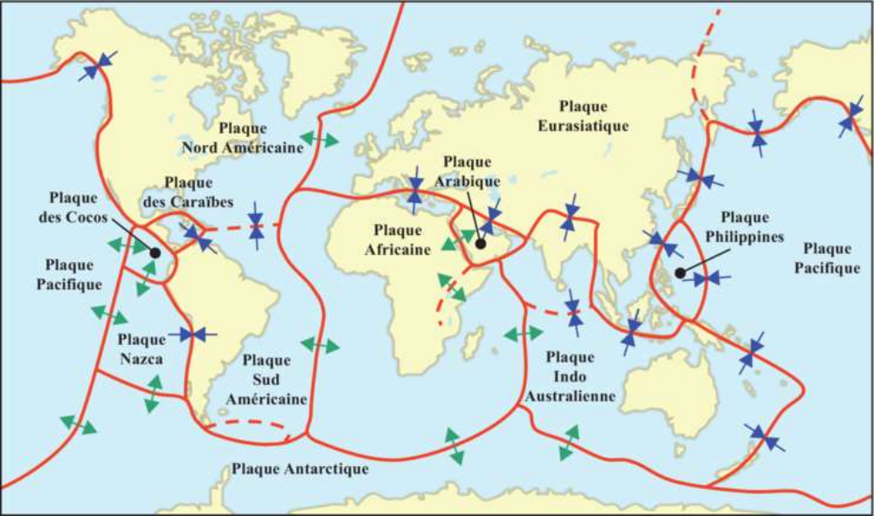

Sur le schéma on observe 3 types de mouvement des plaques

**Je retiens :**

Les plaques lithosphériques se déplacent les unes par rapport aux autres :

c’est la TECTONIQUE DES PLAQUES.

Lorsqu’elles s’écartent c’est la divergence.

Lorsqu’elles se rapprochent c’est la convergence

Lorsqu’elles coulissent l’une contre l’autre elles forment des failles transformantes.

Le doc 5 p.11 livre montre que c’est le déplacement des ondes sismiques qui permet de connaître les couches internes de la Terre.

Le sismomètre est l’appareil de mesure qui permet aussi de mesurer le déplacement des 12 plaques.

**Questions** : Quelles sont les conséquences de ces mouvements de   
plaques ?

**Activité** : Conséquences de la convergence de plaques.

Voir livre SVT p21 docs.11 et 12

La plaque Africaine s’écarte de la plaque d’Arabie, c’est une divergence de plaques qui a conduit à l’apparition de la Mer Rouge qui dans le temps va s’élargir de plus en plus. Le phénomène produit des séismes.

La plaque Nord-Américaine se rapproche de la plaque Eurasienne c’est une convergence de plaques qui a conduit à l’apparition de lave (+ 35 000 km²), l’Islande est une île qui s’agrandit de plus en plus. Le phénomène produit des volcans.

**Je retiens :**

Lorsque 2 plaques convergent l’une vers l’autre, il se produit soit :

- une subduction, l’une glisse sous l’autre et provoque une fosse océanique (exemple le long de la côte de l’Amérique du Sud)

- une collision, qui conduit à la formation de plis, de failles et la formation de montagnes (exemple au Nord de l’Inde).

Au niveau de la zone de convergence de plaques on observe un volcanisme explosif.

Lorsque 2 plaques divergent l’une de l’autre, il se produit soit :

- une dorsale océanique dans les océans avec élargissement de l’océan (océan atlantique).

- un rift continental sous forme de fossés continentaux (région Asal Ghoubbel mer Rouge).

**Activité** : vidéo de synthèse sur les mouvements des plaques.

Au niveau de la zone de divergence de plaques, on observe un volcanisme effusif.

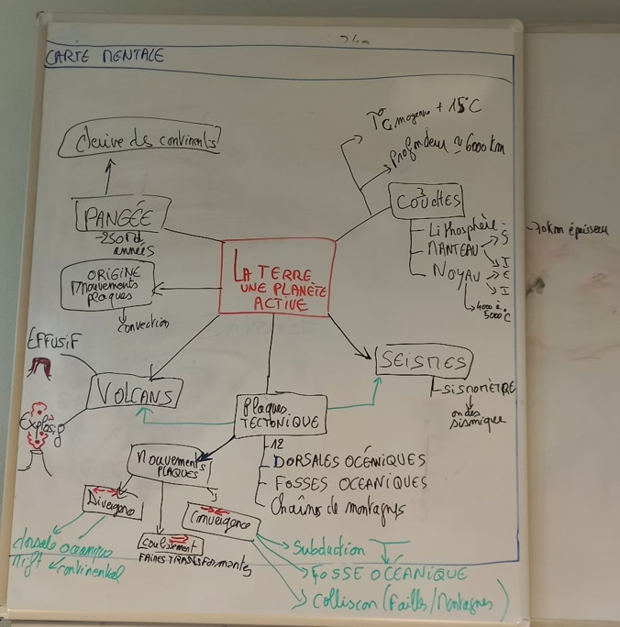

Question : Pourquoi dit-on que la Terre est une planète active ?

V. La Terre est une planète active : les volcans et les séismes

Doc sur les plaques tectoniques distribué

La croûte terrestre est la couche de surface de la Terre où

on observe les séismes et les volcans.

Il existe des volcans effusifs et des volcans explosifs qui sont

situés à la frontière (limite) des plaques tectoniques

Sur le document on observe que la LITHOSPHERE (croûte terrestre)

est découpée en plaques TECTONIQUES ; il y en a une douzaine

de plaques. On trouve principalement des volcans et des séismes

au niveau de la limite entre 2 ou 3 plaques tectoniques.

**Je retiens**

On dit que la Terre est une planète active car :

il y a des séismes et des volcans qui se produisent aux limites

des plaques tectoniques.